Перечень транспортных средств, признанных брошенными, разукомплектованными, бесхозяйными
дата осмотра | адрес | марка/модель/гос. номер/цвет | срок добровольного/принудительного перемещения | фотоматериалы
11.05.2018 | ул. Туполева, 11а | ВАЗ, 2107  Е938МА 36  синий | 28.05.2018/ в соответствии с п. 4.1, 4.2 постановления № 36 от 29.01.2018 | 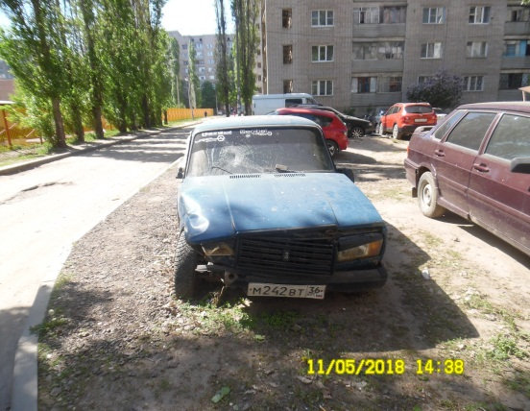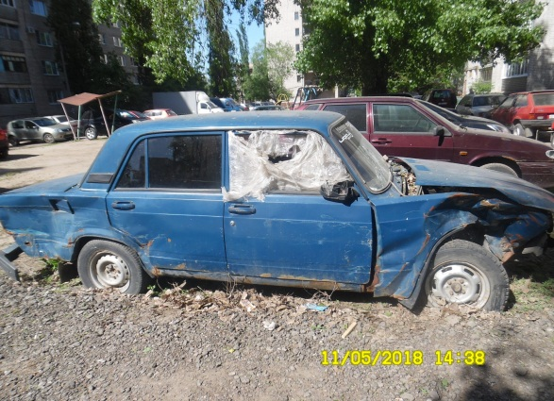
11.05.2018 | ул. Туполева, 22 | ВАЗ, 2102  б/н  синий | 28.05.2018/ в соответствии с п. 4.1, 4.2 постановления № 36 от 29.01.2018 | 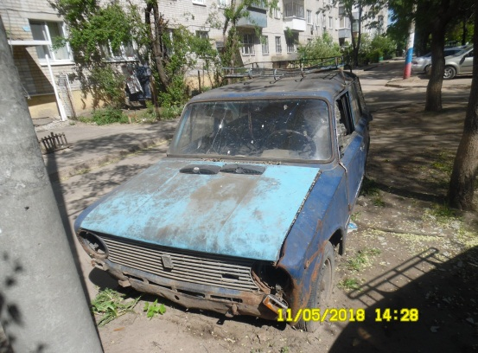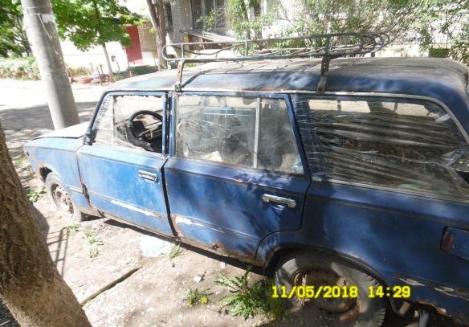
11.05.2018 | ул. Ростовская, 40 | ВАЗ, 2108  М066СН 36  красный | 28.05.2018/ в соответствии с п. 4.1, 4.2 постановления № 36 от 29.01.2018 | 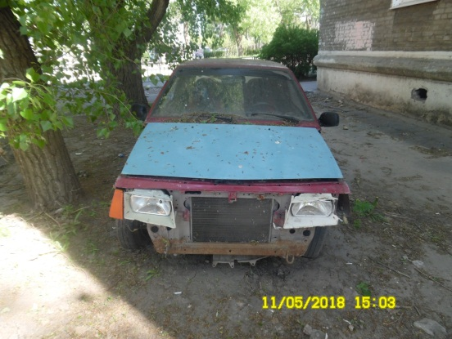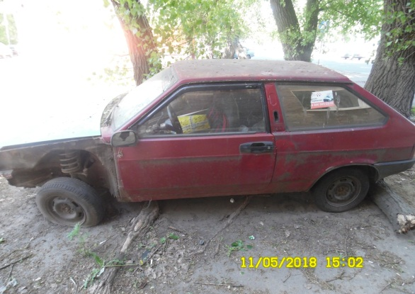
11.05.2018 | ул. Междуреченская, 1А | ВАЗ 2115  Е221СК 68  черный | 25.05.2018/ в соответствии с п. 4.1, 4.2 постановления № 36 от 29.01.2018 | 